賃 金 規 程

第１章 総 則

第１条（適用範囲）
この規程は、株式会社●●● 就業規則第６章に基づき、社員の賃金およびインセンティブについて定めたものである。ただし、パートタイマーについてはパートタイマー就業規則、嘱託社員については嘱託就業規則の定めるところによる。

第２条（）
賃金の構成は以下のとおりとする。
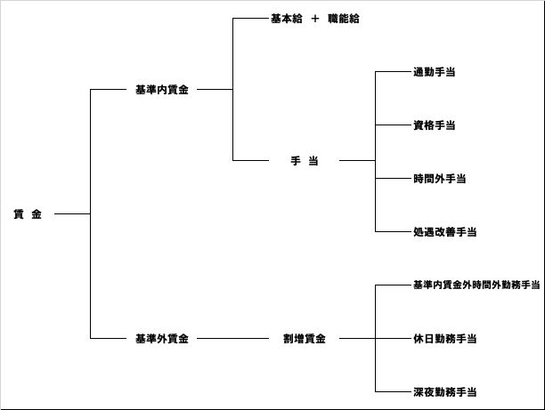

第３条（賃金計算期間および支払日）
- 賃金は、当月1日から起算し、当月末日を締め切りとした期間（以下、「賃金計算期間」という）について計算し、翌月20日に支払う。ただし、当該支払日が休日の場合はその前日に支払うものとする。
- 前項の規定にかかわらず、以下の各号の一に該当するときは社員（第２号については、その遺族）の請求により、賃金支払日の前であっても既往の労働に対する賃金を支払う。
- やむを得ない事由によって１週間以上帰郷する場合
- 結婚又は死亡の場合
- 出産、疾病又は災害の場合
- 退職又は解雇により離職した場合

第４条（賃金の支払方法）
- 賃金は通貨で直接社員にその全額を支払う。
- 前項の規定にかかわらず、社員の同意を得た場合は、本人が指定する金融機関の口座への振り込みにより賃金を支給する。また、以下の各号に掲げるものについては賃金を支払うときに控除する。
- 源泉所得税
- 住民税
- 健康保険料、厚生年金保険及び雇用保険の保険料の被保険者負担分
- 労働代表との書面による協定により賃金から控除することとした社宅入居料、財形貯蓄の積立金及び組合費

第５条（遅刻、早退または欠勤の賃金控除）
遅刻、早退または欠勤により、所定労働時間の全部または一部を休業した場合は、以下の計算式によりその休業した時間に応じる賃金は支給しない。ただし、この規程または就業規則に別段の定めのある場合はこの限りでない。
- 賃金計算期間において、欠勤10日未満の場合
以下の賃金を給与より控除して支給する。
 | 基本給＋職能給＋資格手当 | ×欠勤時間数（欠勤日数）
 | １ヶ月平均所定労働時間（１ヶ月平均所定労働日） | ×欠勤時間数（欠勤日数）
- 賃金計算期間において、欠勤10日以上の場合
以下の賃金を日割り支給する。
 | 基本給＋職能給＋資格手当 | ×出勤時間数（出勤日数）
 | １ヶ月平均所定労働時間（１ヶ月平均所定労働日） | ×出勤時間数（出勤日数）

第６条（中途入社または中途退職の賃金計算）
賃金計算期間の中途に入社または退職した者に対する当該計算期間における賃金は、以下の計算式
により日割り支給するものとする。
 | 基本給＋職能給＋資格手当 | ×出勤日数
 | １ヶ月平均所定労働日数 | ×出勤日数

第７条（休職期間中の賃金）
原則として、就業規則に規定する休職期間中は賃金を支給しない。ただし、会社が特に必要と認めた場合は基本給の２分の１を限度として支給することがある。

第８条（臨時休業中の賃金）
会社の都合により社員を臨時に休業させる場合には、休業１日につき平均賃金の100分の60に相当する休業手当を支給する。

第２章 基準内賃金

第９条（基本給）
基本給は月給制とし、社員の能力、経験、技能および職務内容などを総合的に勘案して各人ごとに決定する。

第10条（職能給）
職能給は職能要件・キャリアパス表の任用要件に基づき、各人ごとに決定する。

第11条（給与改定）
- 給与改定は基本給を対象に毎年4月に社員各人の人事評価、職能要件・キャリアパス表により決定し、当月から支給する。ただし、会社の業績によっては、その時期を延期もしくは見送ることがある。
- 以下の各号の一に該当する者については給与改定を保留することがある。
- 昇給算定期間中の欠勤日数60日を超える者
- 就業規則第31条により制裁処分をうけた者
- 著しく技能が低い者、または勤務成績ならびに素行不良の者
- 勤続6ヶ月未満の者
- 会社は必要に応じ臨時の給与改定を行なうことがある。

第12条（通勤手当）
- 通勤距離に応じて上限1万円までの通勤手当を支給する。
- 車両通勤の場合、車両通勤申請を行い、キロ15円とする。

第13条（資格手当）
別紙資格手当一覧のとおり支給する。

第14条（時間外手当）
通常の業務時間以外に上長の指示により業務が発生した事態を想定し、時間外手当として毎月1万円を支給する。

第15条（処遇改善加算手当）
毎年4月に前年度（4 月1日から3月31年分）の処遇改善加算を手当として支給する。

第３章

第16条（時間外・休日・深夜勤務手当）
- 所定労働時間を超え、かつ、法定労働時間を超えて労働した場合には、時間外勤務手当を、法定の休日に労働した場合には休日勤務手当を、深夜（午後10時から午前５時までの間）に労働した場合には深夜勤務手当を、それぞれ以下の計算により支給する。
時間外勤務手当 |  | 算定基準賃金 | ×1.25×時間外労働時間数
時間外勤務手当 |  | 月平均所定労働時間 | ×1.25×時間外労働時間数
休日勤務手当 |  | 算定基準賃金 | ×1.35×
休日勤務手当 |  | 月平均所定労働時間 | ×1.35×
深夜勤務手当 |  | 算定基準賃金 | ×0.25×
深夜勤務手当 |  | 月平均所定労働時間 | ×0.25×

- 算定基準賃金とは基準内賃金から手当と通勤手当を除いたものをいう。
- 所定労働時間を超え、かつ法定労働時間を超えて労働した時間、または休日に労働した時間が深夜に及ぶ場合は、時間外勤務手当または休日勤務手当と深夜勤務手当を合計した割増賃金を支給する。

第４章 インセンティブ

第17条（インセンティブ）
インセンティブは法人の目標達成時において年1回支給する。ただし、未達成だった場合は額を縮小し、または見送ることがある。

この規程は、令和 年 月 日から施行する。

